Nº EMPENHO: 4287
NOTA DE DESPESA: 30424
NOME: ÉRICA MOURA DA SILVA RAVAGNANI
MÊS REFERÊNCIA: JULHO/2025

COMPROVANTE DE PAGAMENTO  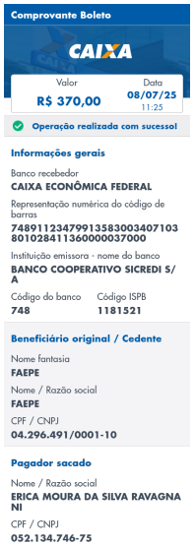 | COMPROVANTE DE DEVOLUÇÃO  